知识储备：

ArceOS应用程序组件依赖

增加crates的数量，减少modules的数量

必选组件：

axruntime：启动、初始化、组件总体掌控

axhal：硬件抽象层、提供跨平台的统一API

axlog：打印日志

axconfig：平台相关常量与内核参数定义

可选组件：

axalloc：动态内存分配

axtask：多任务（线程）

axdriver：设备驱动（网络、存储、图形）

axnet：网络线

axfs：文件系统

axdisplay：图形展示

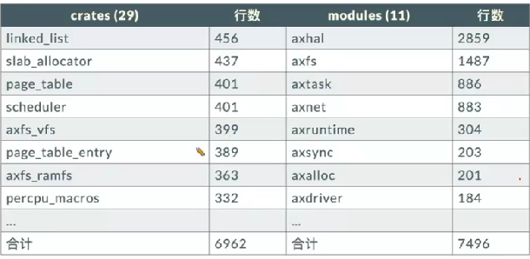

Axhal：内含三种体系结构，代码行数较多

组件化功能演示：

灵活的功能配置

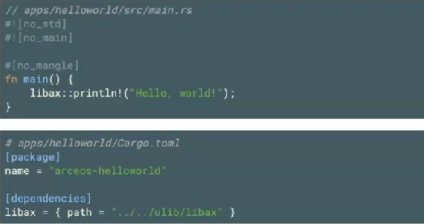

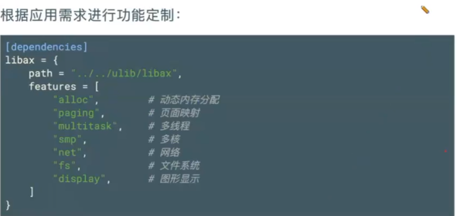

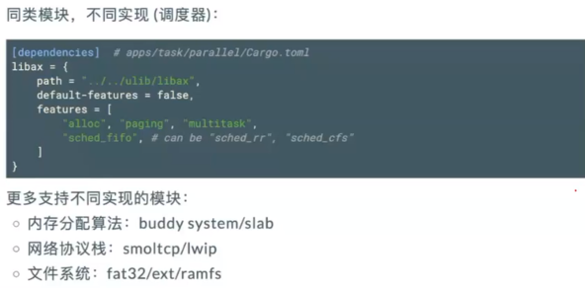

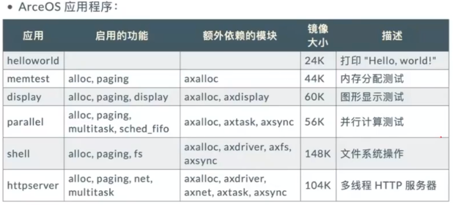

组件间相互调用

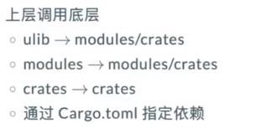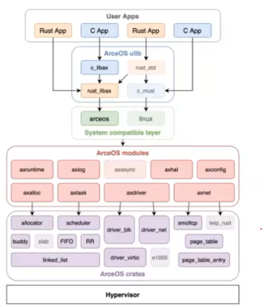



Crate_interface宏展开

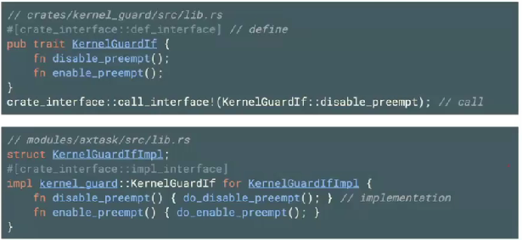

应用自定义组件

·文件系统/驱动程序种类繁多，不可能都添加进crates/modules中

·在app层实现自定义组件

·无需修改任何已有的组件

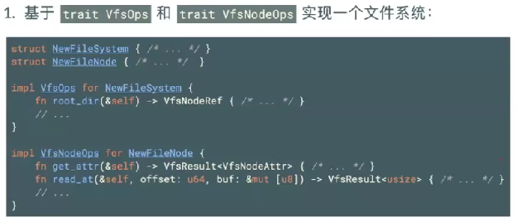

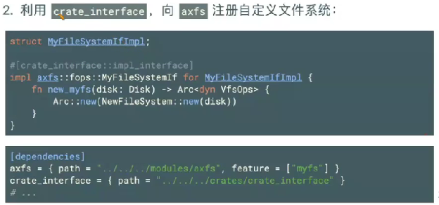

独立的单元测试

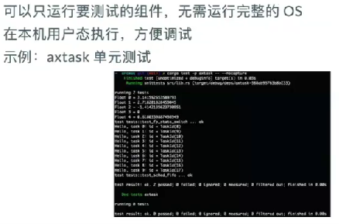

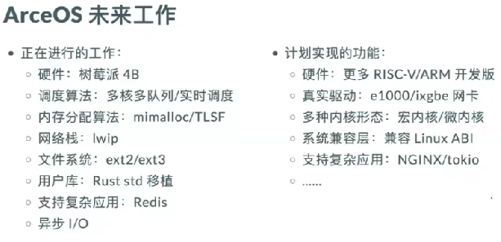

Tokio：rust

IPC机制（Inter-Process Communication）

是操作系统中允许不同进程之间进行数据交换和协同工作的技术。由于每个进程拥有独立的地址空间，无法直接访问彼此的内存，因此需要依赖操作系统提供的通信机制。以下是IPC的核心内容：

IPC的常见实现方式

1. 管道（Pipe）

特点：单向通信，基于字节流，适合父子进程或兄弟进程。

示例：在Shell中使用 `ls | grep "txt"`，将`ls`的输出通过管道传递给`grep`。

2. 消息队列（Message Queue）

特点：结构化数据传递，支持多进程异步通信，通过消息类型区分数据。

示例：进程A发送日志消息，进程B按优先级处理不同日志类型。

3. 共享内存（Shared Memory）

特点：多个进程映射同一块物理内存，**速度最快**，但需同步机制（如信号量）避免冲突。

示例：数据库缓存区供多个查询进程共享使用。

1. 信号量（Semaphore）

特点：用于进程间同步，控制对共享资源的访问，防止竞态条件。

示例：多个进程同时写入文件时，通过信号量确保每次只有一个进程写入。

1. 套接字（Socket）

特点：支持跨网络通信（如TCP/IP），灵活性高，但开销较大。

示例：客户端与服务器通过Socket传输数据（如网页请求）。

6. 信号（Signal）

特点：单向异步通知，用于简单事件触发（如终止进程）。

示例：用户按下`Ctrl+C`时，操作系统向进程发送`SIGINT`信号终止运行。

IPC的核心作用

1. 数据共享：进程间传递信息（如文件内容、计算结果）。

2. 协同工作：协调多个进程完成复杂任务（如多线程下载）。

3. 资源管理：控制对共享资源（如打印机、内存）的访问。

4. 模块化设计：拆分大型系统为独立进程，提升稳定性和可维护性。

IPC的挑战与注意事项

同步问题：共享内存需配合信号量/互斥锁，防止数据竞争。

安全性：确保通信权限控制（如Linux的权限标识）。

性能开销：频繁的进程切换或数据拷贝可能成为瓶颈。

死锁风险：不当的同步机制可能导致进程互相等待。

实际应用场景

1. 浏览器多进程架构：渲染进程、网络进程、插件进程通过IPC与主进程通信。

2. 数据库系统：查询引擎与存储引擎通过共享内存加速数据访问。

3. 微服务架构：不同服务通过Socket或RPC（如gRPC）跨机器通信。

4. 操作系统内核：用户态进程通过系统调用与内核交互（本质也是一种IPC）。

IPC是构建复杂软件系统的基石，选择合适机制需权衡性能、复杂度与需求场景。理解其原理能帮助开发者设计高效、稳定的多进程应用。